ЗАНЯТИЕ № 6
Тема: ПЦР в режиме «реального времени» (Real-Time PCR).
- Способы выявления продуктов амплификации: Выщепление 5' концевой метки.
- Использование зондов с комплементарными концевыми последовательностями.
- Применение 2-х зондов с резонансным переносом энергии.
- Использование интеркалирующих красителей на примере SYBR Green.
- Приборное обеспечение ПЦР в режиме «реального времени».
- Преимущества и недостатки метода.

Флуоресценция.
Флуоресце́нция, или флюоресценция — физический процесс, разновидность люминесценции. Флуоресценцией обычно называют излучательный переход возбужденного состояния с самого нижнегосинглетного колебательного уровня S₁ в основное состояние S₀. В общем случае флуоресценцией называют разрешенный по спину излучательный переход между двумя состояниями одинаковой мультиплетности: между синглетными уровнями S₁→S₀ или триплетными T₁→T₀. Типичное время жизни такого возбужденного состояния составляет 10⁻¹¹−10⁻⁶ с.
Флуоресценцию следует отличать от фосфоресценции — запрещенного по спину излучательного перехода между двумя состояниями разной мультиплетности. Например, излучательный переход возбужденного триплетного состояния T₁ в основное состояние S₀. Синглет-триплетные переходы имеют квантовомеханический запрет, поэтому время жизни возбужденного состояния при фосфоресценции составляет порядка 10⁻³−10⁻² с.
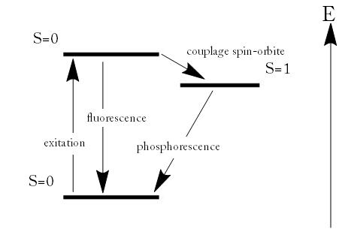

Теоретические основы
Согласно представлениям квантовой химии, электроны в атомах расположены наэнергетических уровнях. Расстояние между энергетическими уровнями в молекуле зависит от её строения. При облучении вещества светом возможен переход электронов между различными энергетическими уровнями. Разница энергии между энергетическими уровнями и частота колебаний поглощенного света соотносятся между собой уравнением (II постулат Бора): E₂ - E₁= hv.
После поглощения света часть полученной системой энергии расходуется в результате релаксации. Часть же может быть испущена в виде фотона определённой энергии.
Соотношение спектров поглощения и флуоресценции. Спектр флуоресценции сдвинут относительно спектра поглощения в сторону длинных волн. Это явление получило название «Стоксов сдвиг».
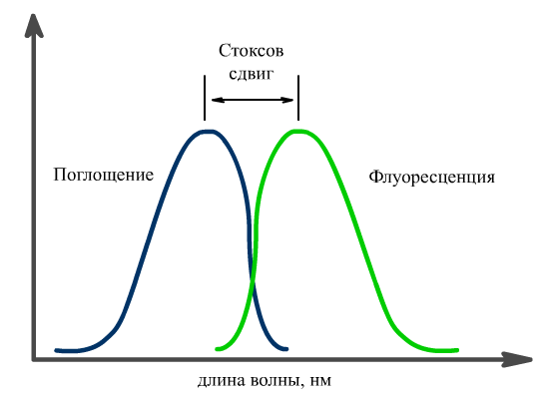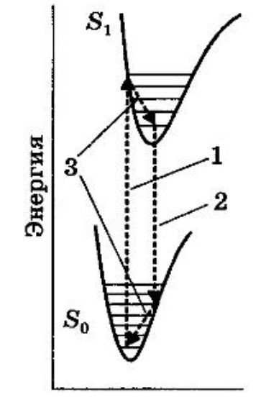
1. Поглощение; 2. Флуоресценция; 3. Процесс колебательной релаксации.
Его причиной являются безызлучательные релаксационные процессы. В результате часть энергии поглощенного фотона теряется, а испускаемый фотон имеет меньшую энергию, и, соответственно, большую длину волны.
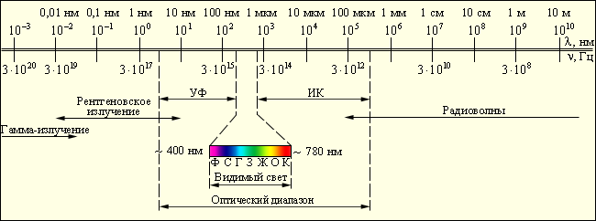

Системы регистрации накопления продуктов ПЦР непосредственно во время реакции основаны на измерении флуоресценции реакционной смеси, причем они разрабатывались так, чтобы интенсивность флуоресценции была пропорциональна количеству наработанной в ходе реакции ДНК.
Флуорофоры поглощают свет одной длины волны, а испускают другой, большей длины волны. Длины волн поглощения и испускания, а также количество поглощенного и испущенного света являются паспортными характеристиками флуорофоров.
Существует две группы флуорофоров: 1) дуплекс-специфичные интеркалирующие красители; 2) красители для мечения олигонуклеотидов.
- Характеризуются способностью существенно менять квантовый выход (отношение числа выпущенных фотонов к числу поглощенных) при связывании с 2х цепочечной ДНК или РНК (этидиум бромид (ингибитор ПЦР), сайбргрин, сайбрголд). Используют для регистрации момента гибридизации синтетического олигонуклеотида и амплифицированной ДНК.
Использование интеркалирующих красителей дешево и просто. Эти соединения способны при связывании с двуцепочечной ДНК увеличивать интенсивность флуоресценции в 10-100 раз. Минус в проявлении любых 2цепочечных ДНК, включая димеры праймеров.
При использовании интеркаляторов можно попытаться оценить полученный продукт с помощью кривых плавления (melt curve analysis). Для этого по окончании ПЦР пробирку медленно нагревают от 40°С до 95°С (или охлаждают от 95°С до 40°С) и одновременно регистрируют изменение флуоресценции.
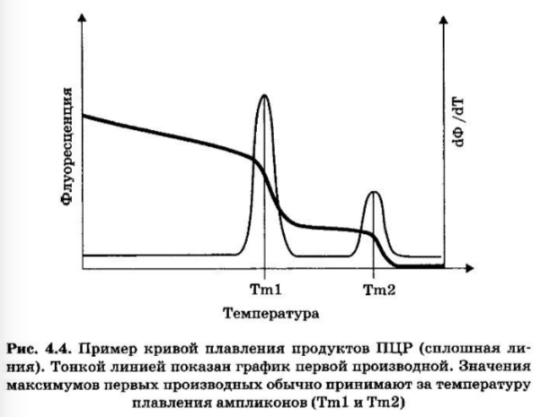.
Фрагменты ДНК различного состава и длины будут плавиться (гибридизоваться) при разной Т, что позволит приблизительно оценить состав реакционной смеси после ПЦР. Разрешающая способность метода невысока, и может использоваться для различения димера праймеров и длинного продукта ПЦР.
- Флуорофоры, квантовый выход которых не зависит от образования комплекса с ДНК. Так, для определения момента срабатывания используют разных подходы: 1) флуоресцентно-резонансный перенос энергии (fluorescence resonance energy transfer, FRET) перенос энергии репортерного (донорного) флуорофора на акцепторный с более дилнноволновым спектром испускания (“флуоресцирующий гаситель”). Используют в “примыкающих пробах”; 2) Контактное гашение (contact quenching, CQ) перенос энергии на “темновой гаситель” (соединение, эффективно снижающие интенсивность флуоресценции красителя и рассеивающее энергию в тепло). Используют в “вытесняющих...”, “разрушаемых...”, “пробах с ИКП”.
Для мультиплексной ПЦР используют правило минимизации перекрывания спектров.

Меченные праймеры с адаптерной последовательностью (амплифлюры). Первый вариант: праймер несет дополнительную последовательность на 5’-конце, способную образовывать шпилечную структуру типа “стебель-петля”, причем стебель обычно около 5-6 п.н., большинство G-C. Второй вариант: наличие независимого адаптера (+ один адаптер для многих праймеров) или часть петли захватывает последовательность мишени.
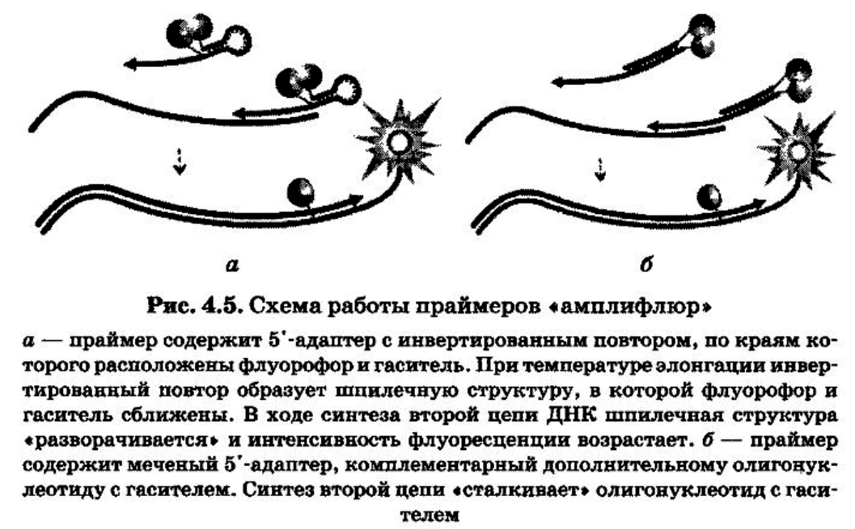

Праймеры пробы (скорпионы). Содержат адаптер, отделенный от праймера блокатором синтеза второй цепи ДНК, в котором петлевая часть комплементарна внутренней части образующегося фрагмента.
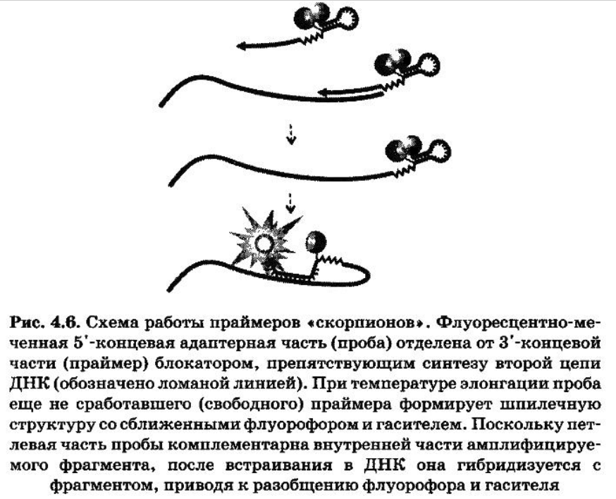
Однако, очевидно влияние 5’-экзонуклеазной активности Taq-полимеразы на разрушение гибридизованной части праймера-пробы. Следовательно, в общей интенсивности флуоресцентного сигнала будет как составляющая “разворачивания”, так и составляющая разрушения адаптера.
“Вытесняющие пробы” (displacing probes). Проба состоит из пары частично комплементарных друг другу олигонуклеотидов, один несет флуорофор, другой гаситель. В отсутствии мишени проба образует дуплекс. При накоплении продукта, процесс реассоциации пробы начинает конкурировать с процессом гибридизации олигонуклеотидов на мишень, что ведет к увеличению флуоресценции. При использовании полимеразы с 5’-экзонуклеазной активностью, гибридизованные на мишень олигонуклеотиды будут разрушаться, приводя к еще большему увеличению флуоресценции. + легкий синтез и низкая цена, - высокий уровень фоновой флуоресценции.
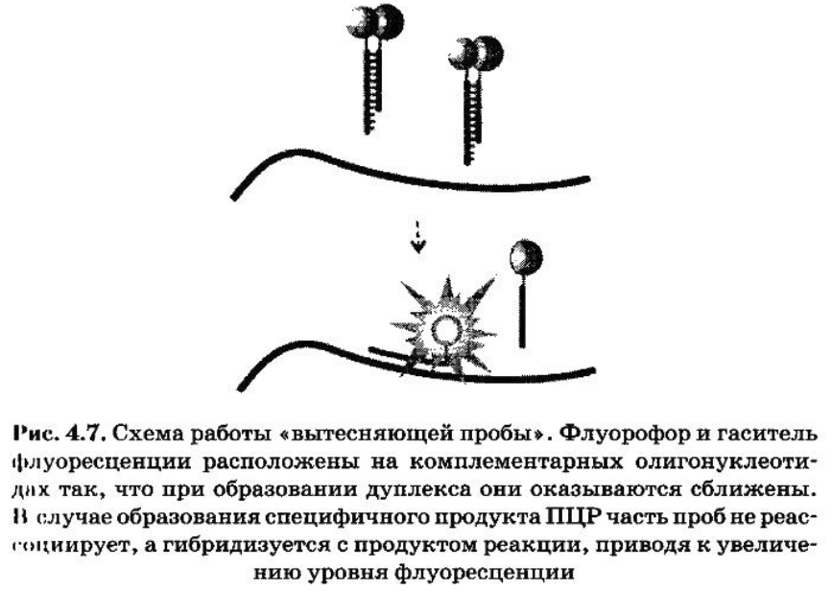

Линейные разрушаемые пробы (TaqMan). Олигонуклеотид метят флуорофором и гасителем, которые в отсутствии пробы сближены за счет стремления олигонуклеотида реализовать максимальное количество водородных связей (самозашпилевание). При накоплении продукта проба гибридизуется на ампликон, что ведет к ее разрушению за счет 5’-экзонуклеазной активности полимеразы.
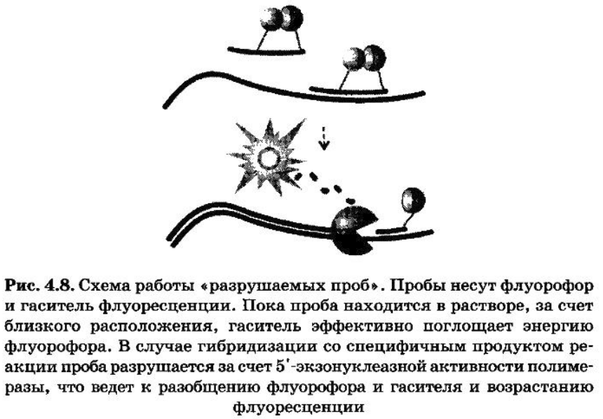
Пробы с ИКП (инвертированный концевой повтор), “молекулярные маячки”, beacons. ИКП в 5-8 п.н. Позволяет сформировать структуру стебель-петля при температуре ниже 55-60 °С с низким уровнем флуоресценции (за счет контактного гашения).
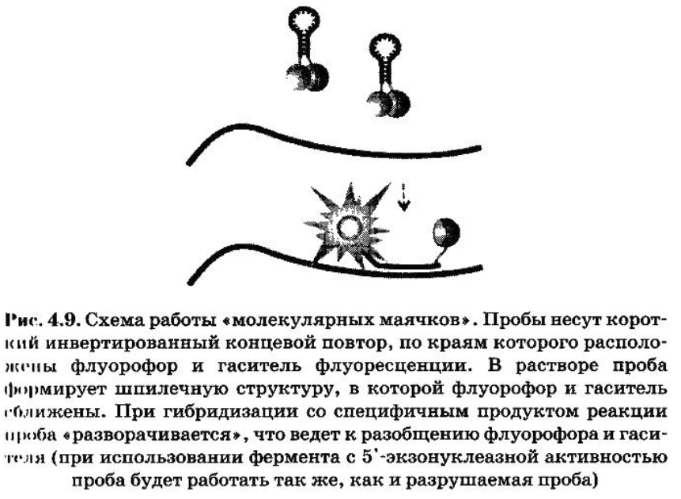

Примыкающие пробы. Используют два олигонуклеотида, гибридизующихся с матричной ДНК в непосредственной близости друг от друга. Один из которых донор, другой акцептор. Гибридизация двух олигонуклеотидов ведет к сближению флуорофоров и переносу энергии с донора на акцептор.
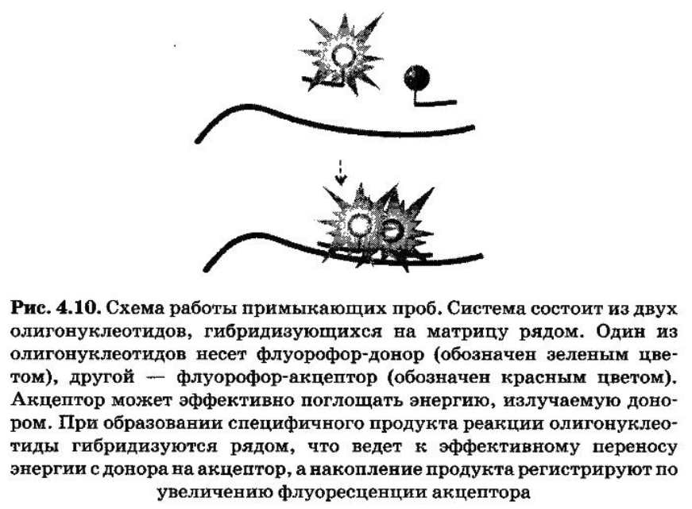

Способы выявления продуктов амплификации:
Данный метод, как упоминалось ранее, позволяет учитывать результаты реакции, не открывая пробирки. Регистрация результатов по уровню флуоресценции происходит с помощью специального оборудования.
Ключевым элементом метода является использование гибридизационных олигонуклеотидных зондов, меченных молекулами флуорофора и «темнового» гасителя. Наиболее часто применяется флуоресцентный краситель 6-FAM (6-карбоксифлуоресцеин), с длинной волны возбуждения 488 нм, который легко связывается с олигонуклеотидами и обеспечивает высокую интенсивность сигнала. Поэтому под анализ с его использованием адаптированы многие приборы.
Также активно применяют SYBR Green I, который при связывании с двухцепочечной ДНК вызывает увеличение флуоресценции. В качестве референсного красителя широко используется ROX.
Для выявления продуктов амплификации применяют следующие наиболее распространенные подходы:

1. Выщепление 5' концевой метки – метод основан на использовании 5'-экзонуклеазной активности полимеразы. В реакционную смесь добавляют ДНК-зонды, в состав которых входят флуоресцентная метка в 5'-положении, гаситель флуоресценции в 3'-положении, а также фосфатная группа в 3'-положении. Эти зонды имеют места посадки внутри амплифицируемой области. Гаситель поглощает испускаемое флуоресцентной меткой излучение, а фосфатная группа в 3'-положении блокирует полимеразу.
В ходе ПЦР во время стадии отжига праймеров происходит присоединение ДНК-зонда к комплементарной цепи ДНК, причем, чем больше продуктов амплификации образуется в ходе ПЦР, тем больше молекул зондов свяжется с соответствующими ампликонами. Во время стадии элонгации полимераза синтезирует комплементарную цепь ДНК и при достижении зонда начинает его расщеплять благодаря наличию 5'-экзонуклеазной активности.
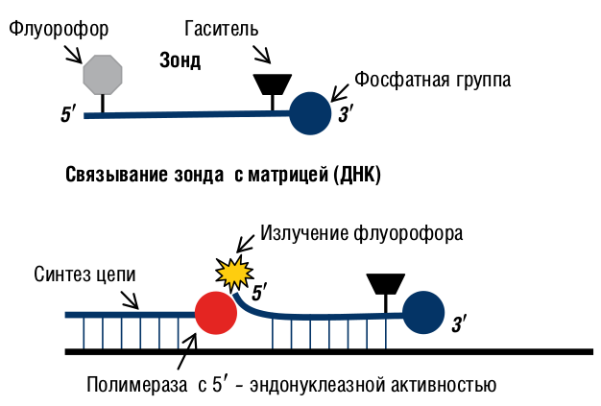
Таким образом происходит разъединение флуоресцентной метки и гасителя, что приводит к увеличению детектируемого свечения. Очевидно, что чем больше ампликонов было наработано в ходе ПЦР на данный момент времени, тем интенсивнее будет свечение.

2. Использование зондов с комплементарными концевыми последовательностями – методика отличается от описанной выше тем, что концевые последовательности зонда представляют собой взаимно комплементарные области, а флуорофор и гаситель присоединяют к концевым нуклеотидам. При температуре отжига свободные зонды образуют шпильки за счет наличия комплементарных участков. При этом флуорофор и гаситель оказываются в непосредственной близости, что приводит к тушению флуоресценции. При отжиге праймеров зонды комплементарно присоединяются к амплифицируемому участку ДНК, гаситель оказывается пространственно отделен от флуорофора и наблюдается рост флуоресцентного сигнала. Такие зонды часто называют «молекулярными маячками» (molecular beacons) 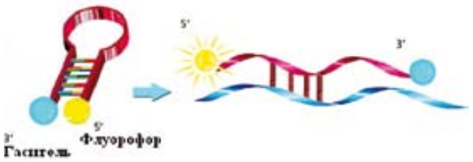

Таким образом, количество присоединившихся зондов и, соответственно, уровень флуоресценции оказываются пропорциональными количеству образовавшихся специфических продуктов ПЦР.

3. Применение 2-х зондов с резонансным переносом энергии – данный способ детекции отличается повышенной специфичностью, так как увеличение флуоресценции происходит при комплементарном связывании с ампликонами сразу 2-х ДНК-зондов. Принцип метода заключается в переносе энергии от одного флуорофора, находящегося на 3` конце первого зонда, ко второму флуорофору, который находится на 5` конце второго зонда, причем расстояние между флуорофорами составляет 1-3 нуклеотида. При одновременном связывании обоих зондов с ДНК матрицей излучение, испускаемое первым флуорофором передается на второй флуорофор, а его излучение детектируется прибором
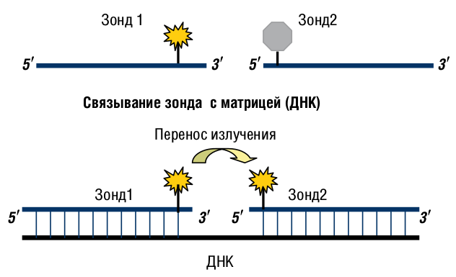
- Использование интеркалирующих красителей на примере SYBR Green – этот способ детекции основан на том, что флуоресценция интеркалирующих красителей значительно возрастает при их внедрении в двухцепочечные молекулы ДНК. Таким образом, можно наблюдать за накоплением продуктов амплификации.
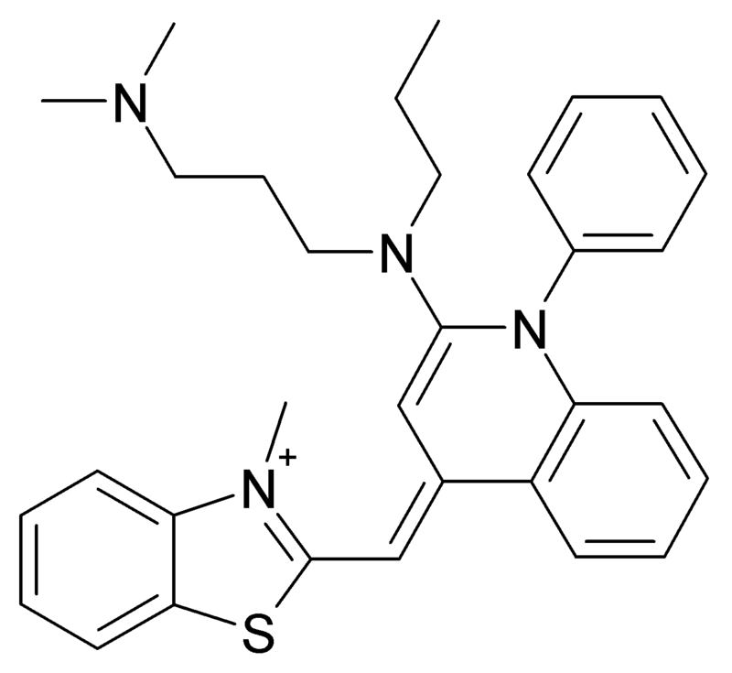

SYBR Green I (SG) представляет собой цианиновый краситель, используется в качестве красителя нуклеиновых кислот в области молекулярной биологии. Cемейство красителей SYBR производит Molecular Probes Inc., дочерняя компания Life Technologies Corporation. SYBR Green I связывается с ДНК. Полученный комплекс ДНК-краситель поглощает синий свет (λ_{max} = 497 nm) и излучает зеленый свет (λ_{max} = 520 nm). Краситель преимущественно связывается с двухцепочечной ДНК, но и окрашивает одноцепочечную ДНК с более низкой производительностью. SYBR Green также может окрасить РНК с более низкой производительностью, чем ДНК.

5. Приборное обеспечение ПЦР в режиме «реального времени».
Для анализа в режиме «реального времени» используют специальные ДНК-амплификаторы с оптическим блоком, позволяющие детектировать флуоресценцию внутри реакционной пробирки в ходе реакции. При амплификации образца детектируемый флуоресцентный сигнал может состоять из трех последовательных участков:
1 – базовая линия (сигнал не превышает предела детектирования прибора);
2 – экспоненциальная амплификация;
3 – плато.
Сигнал флуоресценции в ходе ПЦР возрастает пропорционально количеству продукта амплификации. Мониторинг сигнала позволяет построить кинетическую кривую реакции, при этом, момент заметного увеличения сигнала и отрыва его от фонового – так называемый пороговый цикл – зависит от исходного количества ДНК-мишени. Чем больше количество ДНК в образце, тем раньше наблюдается начало роста сигнала флуоресценции и тем меньше пороговый цикл.

Главным преимуществом детекции результатов ПЦР в режиме «реального времени» является возможность проведения количественного анализа. При количественном исследовании образцов каждая серия экспериментов сопровождается постановкой амплификации с контрольными образцами, в которых заведомо известно количество копий ДНК (калибровочные образцы). Сравнение кинетики накопления продуктов амплификации в экспериментальных и контрольных образцах позволяет оценить концентрацию ДНК в диапазоне разведений контрольных препаратов ДНК.
Следует отметить, что для выполнения количественного ПЦР-анализа рекомендуется использование препаратов ДНК с высокой степенью очистки, так как присутствие нежелательных примесей (ингибиторов) снижает эффективность амплификации исследуемой и контрольной ДНК.
Для контроля точности количественного анализа используют калиброванные внутренние контроли. В некоторых случаях возможны потери ДНК на стадии выделения, приводящие к существенному искажению значения реального количества ДНК в образце. Для контроля за такими потерями в образец перед пробоподготовкой вносят внутренний контроль, количество которого определяют вместе с количеством ДНК инфекционного агента. Кроме того, появляется возможность реализовать анализ кривых плавления, когда после окончания ПЦР реакционную смесь нагревают и непрерывно измеряют флуоресценцию. По достижении температуры плавления продукта амплификации флуоресценция резко снижается. Каждое резкое уменьшение флуоресценции на графике соответствует числу полосок, получаемых на электрофорезе, то есть числу разных типов ампликонов. Применение кривых плавления не ограничивается только детекцией продуктов амплификации с помощью интеркалирующих флуорофоров. При использовании кривых плавления в системах с ДНК-зондами возможно различать точечные мутации, расположенные внутри областей связывания ДНК-матрицы и зонда.
Наличие таких мутаций способно привести к изменению температуры плавления зонда и изменениям в графике кривой плавления. Использование кривых плавления не требует от оператора амплификатора никаких дополнительных манипуляций с пробирками, а интерпретация полученных данных автоматизирована и формализована.
К приборам, позволяющем получать количественные результаты ПЦР анализа, следует отнести модели ДТ-96 (ДТпрайм) и ДТ 48 (ДТлайт) (НПФ «ДНК-Технология», Россия) «iQ5» и CFX (BioRad, США), «COBAS Amplicor» (Roche, США), «АВI PRISM 7400» (ABI, США), «RotorGene» (Qiagen, GmbH Германия), Smart Cycler (Cepheid, США) и другие. Эти приборы позволяют следить за кинетикой накопления продуктов амплификации.

6. Преимущества и недостатки метода.
Данный подход имеет ряд преимуществ по сравнению с методами анализа по конечной точке:
- количественный анализ специфической ДНК в широком диапазоне концентраций;
- сравнительный количественный анализ нескольких типов ДНК в одной пробирке;
- обнаружение и определение процентного содержания ДНК с измененной последовательностью;
- автоматизация и стандартизация ПЦР-анализа.

